# ANALISIS DAN PERANCANGAN WEB {Kawal Informasi COVID-19 INDONESIA}

Laporan ini dibuat untuk memenuhi tugas besar

Mata kuliah pemrograman web



Disusun oleh:

1. NIM
2. NIM
3. NIM
4. NIM

**S1 INFORMATIKA**

**FAKULTAS INFORMATIKA**

**UNIVERSITAS TELKOM**

**BANDUNG**

**2020**

# DAFTAR ISI

ANALISIS DAN PERANCANGAN WEB {Kawal Informasi COVID-19 INDONESIA} 1

DAFTAR ISI i

DAFTAR GAMBAR ii

DAFTAR TABEL iii

BAB I Pendahuluan 1

1.1 Tentang Web 1

1.2 Batasan Pengerjaan 1

1.3 Deskripsi Pekerjaan 1

BAB II Analisis dan Perancangan 2

2.1. Proses Bisnis 2

2.2. Perancangan *Entity Relationship Diagram* 3

2.3. *Usecase Diagram* dan *Usecase Scenario* 4

2.3.1. *Usecase Diagram* 4

2.3.2. *Usecase Scenario* 4

BAB III Hasil Implementasi 5

# DAFTAR GAMBAR

*Dibuat secara otomatis. Lihat tutorialnya di:* <https://www.youtube.com/watch?v=Lnd_7uELeiM>

# DAFTAR TABEL

*Dibuat secara otomatis. Lihat tutorialnya di:* <https://www.youtube.com/watch?v=Lnd_7uELeiM>

# BAB I Pendahuluan

## Tentang Web

*Berisi penjelasan mengenai web yang dibangun, meliputi*

1. *Tentang apa web tersebut?*

Kami membangun *website* Kawal Informasi COVID-19 INDONESIA, dimana *website* tersebut memberikan pelayanan informasi secara menyeluruh mengenai covid-19. Dalam hal ini masyarakat jadi mengetahui informasi mengenai covid-19. Didalam *website* tersebut data yang kami berikan antara lain : data kasus, data odp, dan juga data pdp.

1. *Alasan mengapa mengambil web tersebut sebagai topik tugas besar?*

## Batasan Pengerjaan

*Berisi penjelasan mengenai batasan pengerjaan dari web yang dibangun meliputi*

1. *Halaman apa saja yang dibangun?*

Kami membangun 5 halaman *website*, yaitu : halaman *login*, dashboard, data kasus, data odp, dan data pdp.

1. *Halaman apa yang dijadikan sistem CRUD?*

Untuk sistem *Create, Read, Update* dan *Delete* kami menerapkannya pada halaman data kasus, data odp, dan data pdp.

## Deskripsi Pekerjaan

*Deskripsi pekerjaan setiap anggota kelompok, dijelaskan secara jelas dan rinci.*

|  |  |  |  |
| --- | --- | --- | --- |
| No | Nama | NIM | Deskripsi Pekerjaan |
| 1 | Jeddie | 1301174670 | Backend Web |
| 2 | Fadhlur | 1301172729 | Frontend Web |
| 3 | Zulfandi | 1301172730 | Frontend Web |
| 4 | Rafi | 1301170754 | Laporan |

# BAB II Analisis dan Perancangan

## 2.1. Proses Bisnis

Proses bisnis ini bertujuan menjelaskan bagaimana proses sistematis mengenai aktifitas-aktifitas yang terjadi di dalam website Kawal Informasi COVID-19 INDONESIA. Adapun beberapa sistem prosedur yang diterjemahkan ke dalam bentuk narasi dan kemudian digambarkan dalam bentuk flow chart. Untuk mendapatkan gambaran yang lebih jelas mengenai proses bisnis, akan dijelaskan uraiannya :

1. User mencari informasi mengenai corona virus dengan membuka website Kawal Informasi COVID-19 INDONESIA.
2. Website merespon user lalu menyediakan halaman web yang tersedia.
3. Admin dapat menambakan, mengubah, dan menghapus data form, setelah itu data form akan di simpan dalam tabel yang tersedia di halaman web.
4. Halaman web terdapat tabel data kasus, data ODP, dan data PDP dapat di lihat user sebagai informasi yang nantinya didapatkan.
5. User dapat melihat data kasus, data ODP, dan data PDP
6. Admin dapat melakukan login dan logout

Berikut merupakan gambaran proses bisnis Kawal Informasi COVID-19 INDONESIA dapat dilihat pada gambar 2.1.

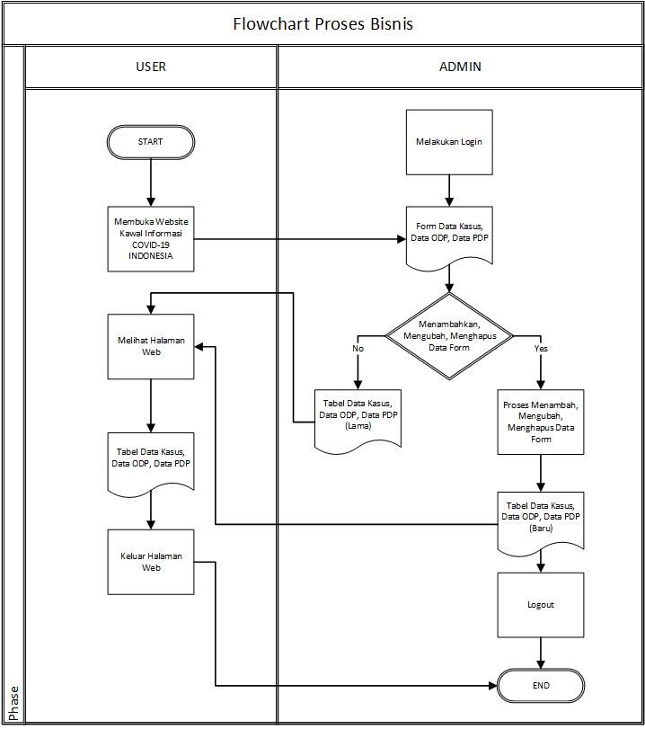

## 2.2. Perancangan *Entity Relationship Diagram*

*Perancangan ERD dibuat berdasarkan proses bisnis dari subbab 2.1.*

## 2.3. *Usecase Diagram* dan *Usecase Scenario*

*Berisi usecase diagram dan usecase scenario dari web yang akan dibangun*

### 2.3.1. *Usecase Diagram*

*Sisipkan gambar dari usecase diagram yang dibuat*

### 2.3.2. *Usecase Scenario*

*Skenario dibuat untuk setiap usecase (berdasarkan poin 2.3.1), template skenario sebagai berikut.*

Nama *Usecase* : Nama dari *usecase*

Aktor : Aktor yang berperan pada sistem

*Pre-Condition* : Kondisi sebelum aktor melakukan aksi

Post-Condition : Kondisi setelah aktor melakukan aksi

Deskripsi : Deskripsi dari *usecase*

|  |  |
| --- | --- |
| Aktor | Sistem |
| *Step* yang dilakukan oleh aktor |  |
|  | *Step* yang dilakukan oleh sistem |

# BAB III Hasil Implementasi

*Bagian ini berisi screenshot hasil web yang telah dibuat*. ***Sertakan caption untuk setiap gambar screenshot***

Implementasi Bagian Admin

1. Admin melakukan login dengan memasukan username dan password

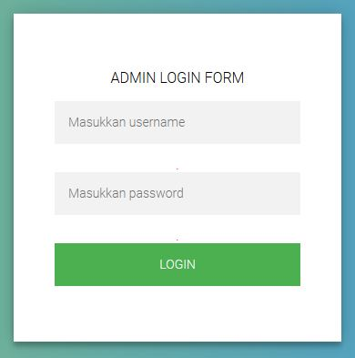

1. Setelah melakukan login admin akan otomatis masuk ke halaman dashboard

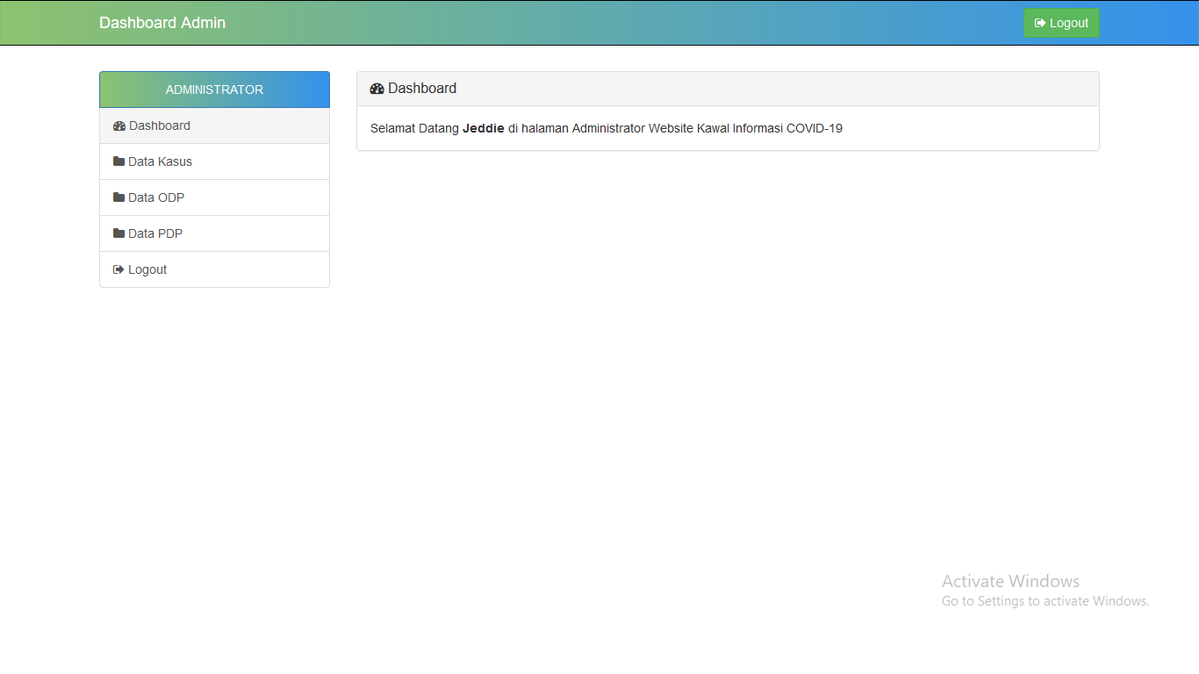

1. Menu data kasus

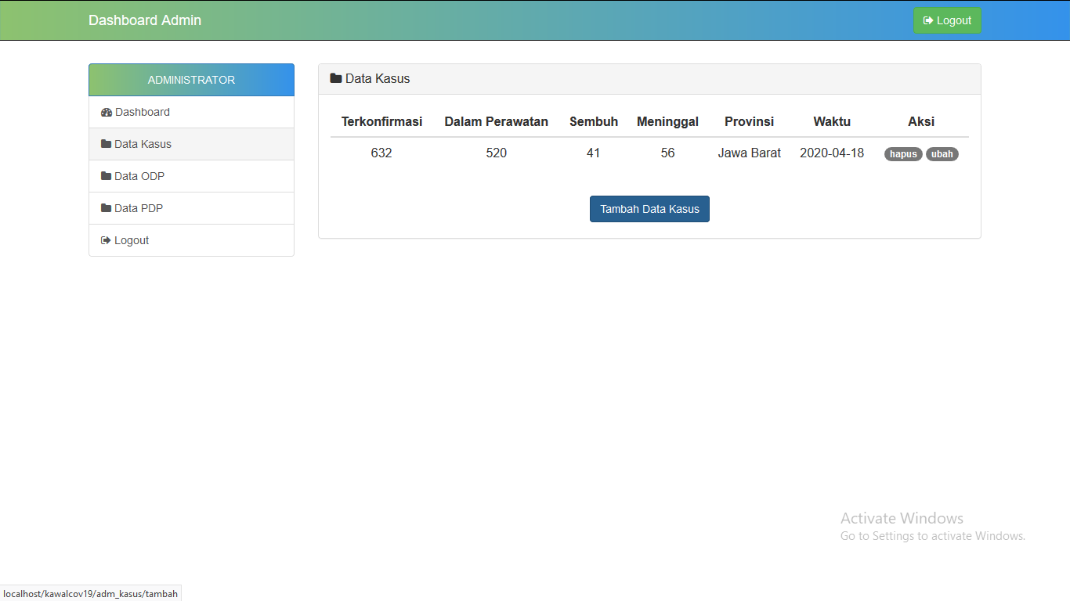

1. Proses menambahkan data kasus

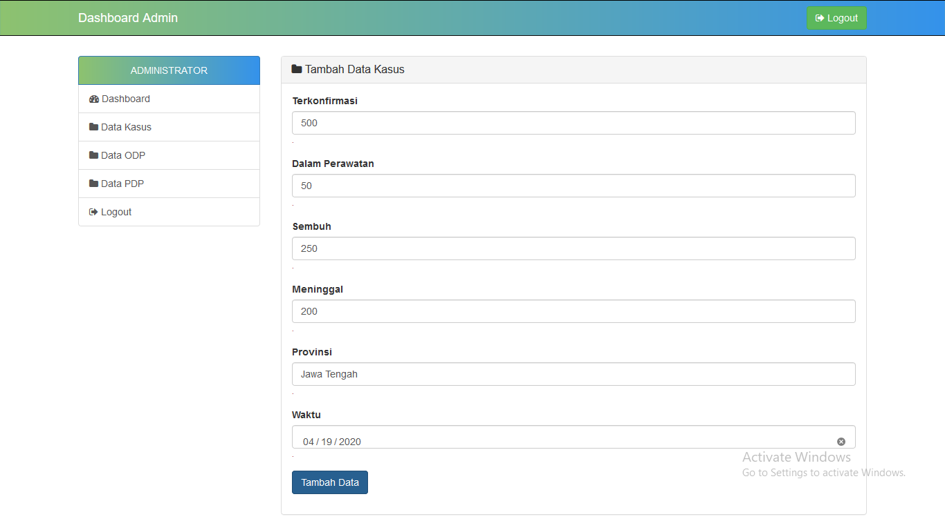

1. Setelah data kasus ditambahkan

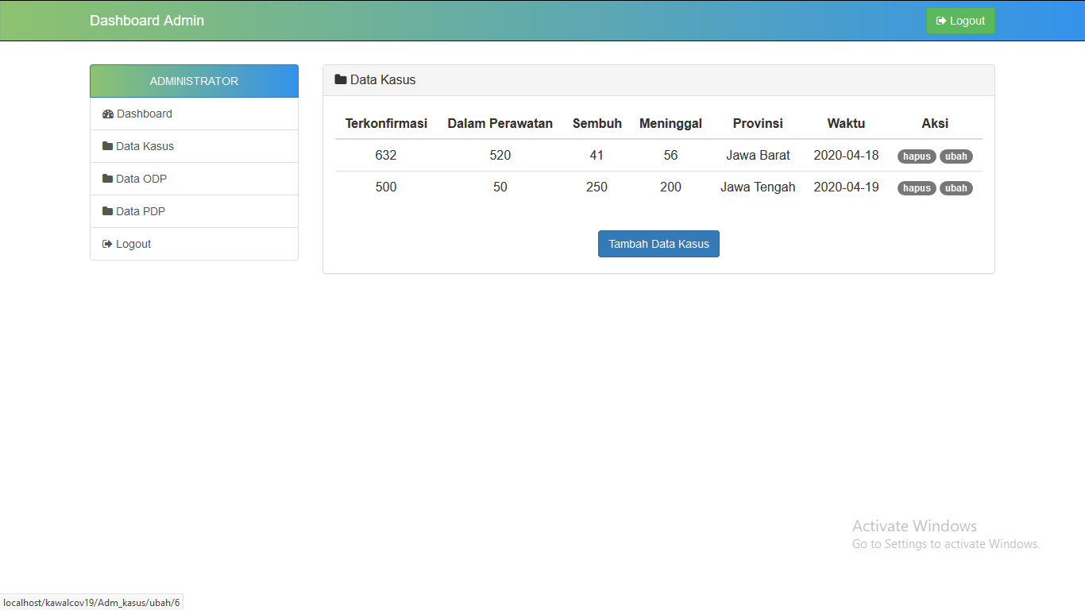

1. Proses mengubah data kasus

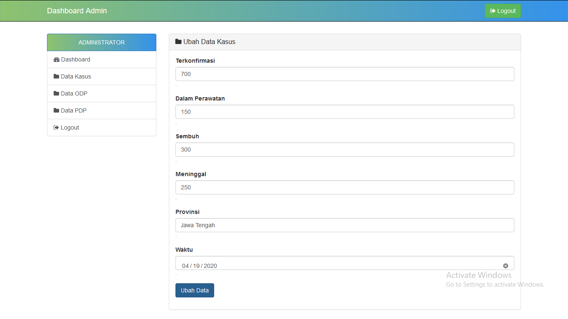

1. Setelah data kasus diubah

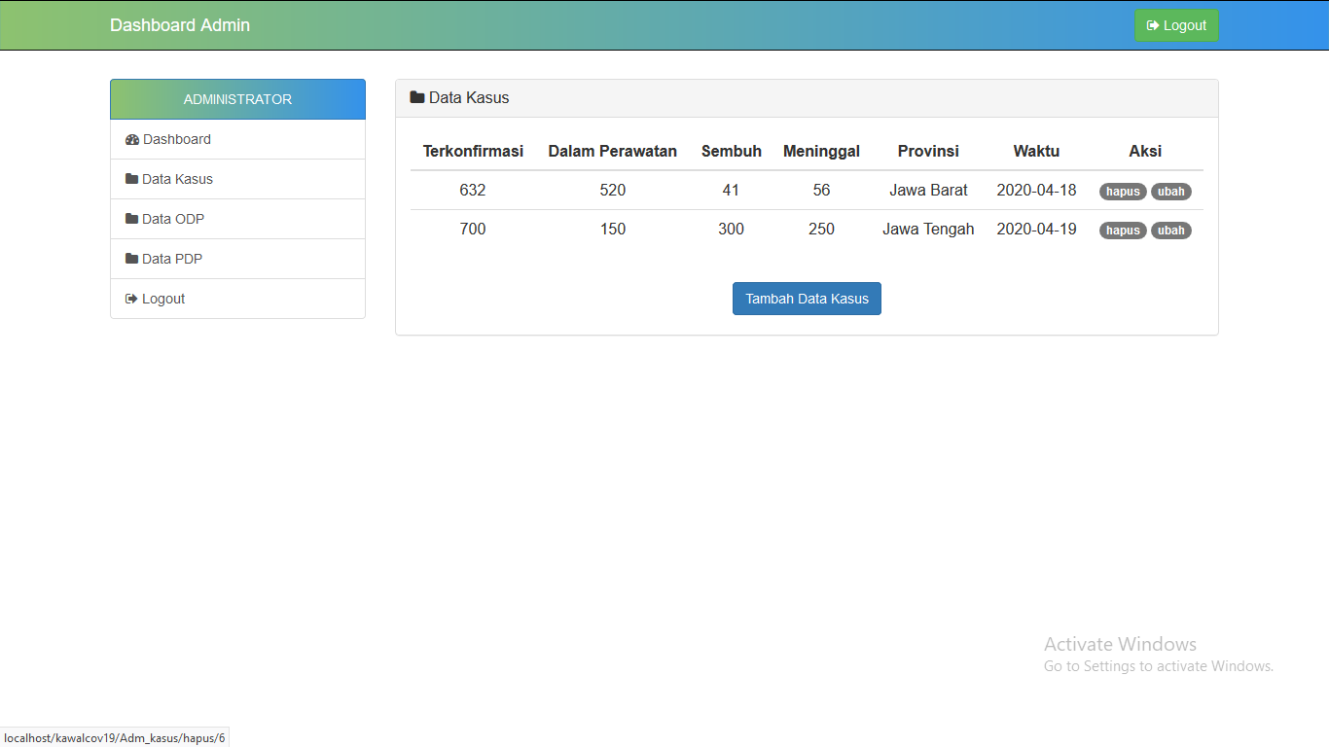

1. Proses menghapus data kasus

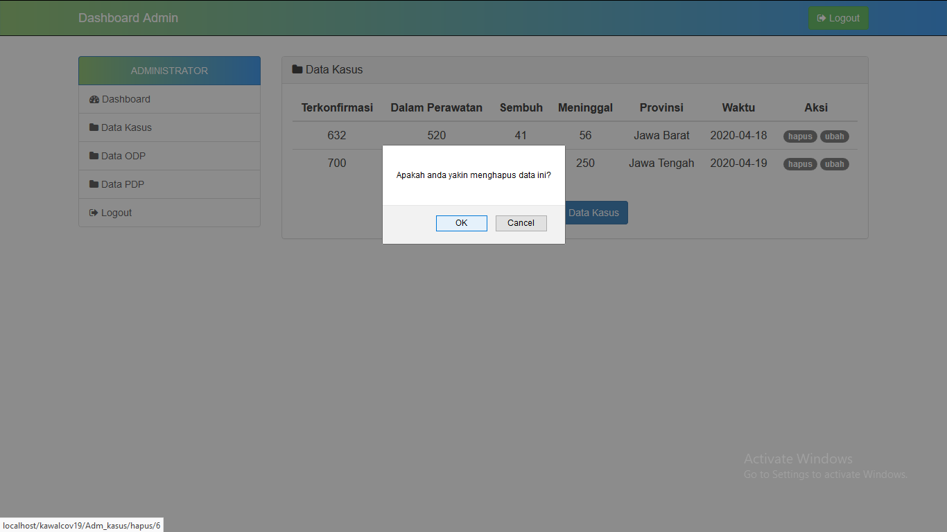

1. Setelah data kasus dihapus

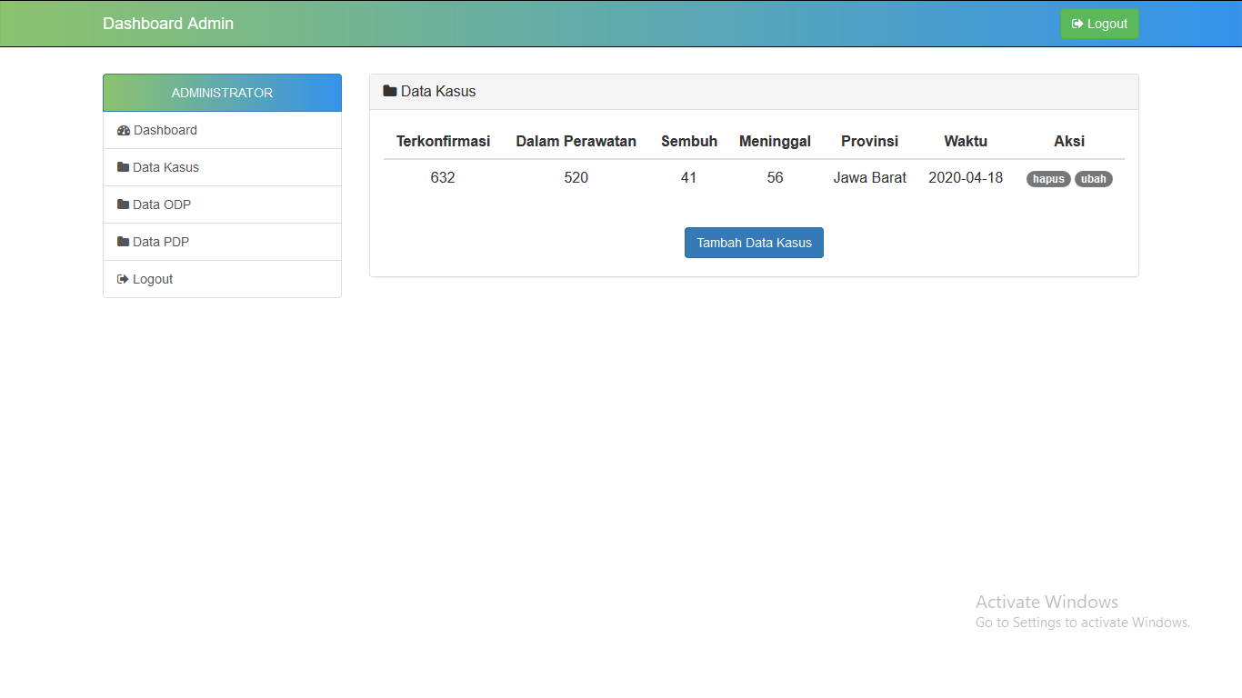

1. Menu data ODP

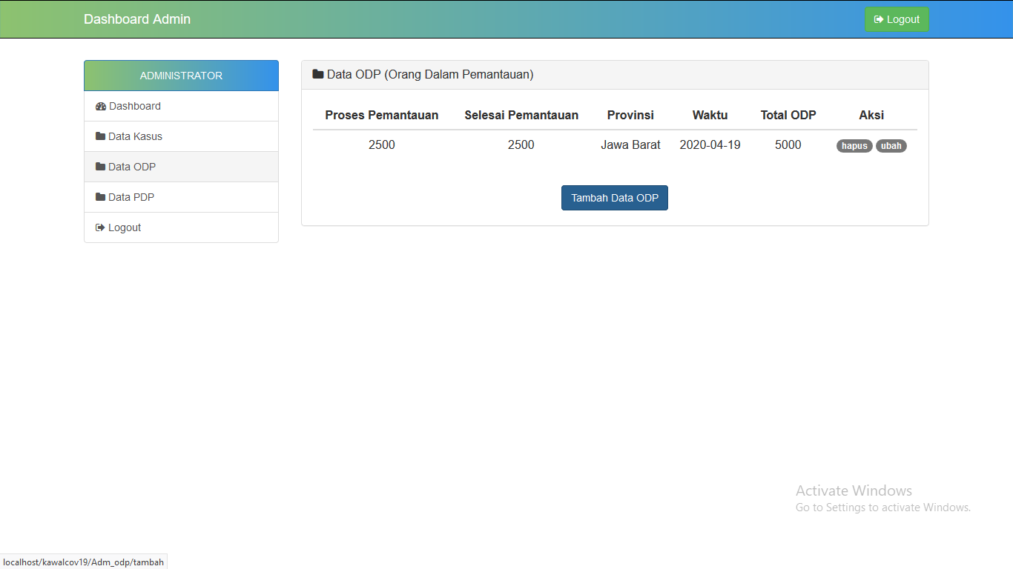

1. Proses menambah data ODP

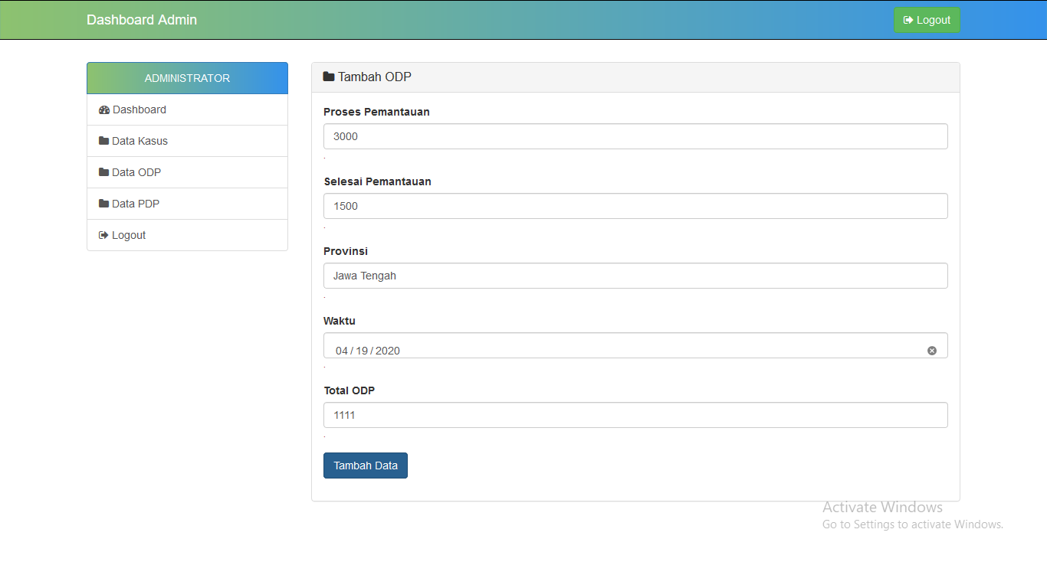

1. Setelah data ODP ditambahkan

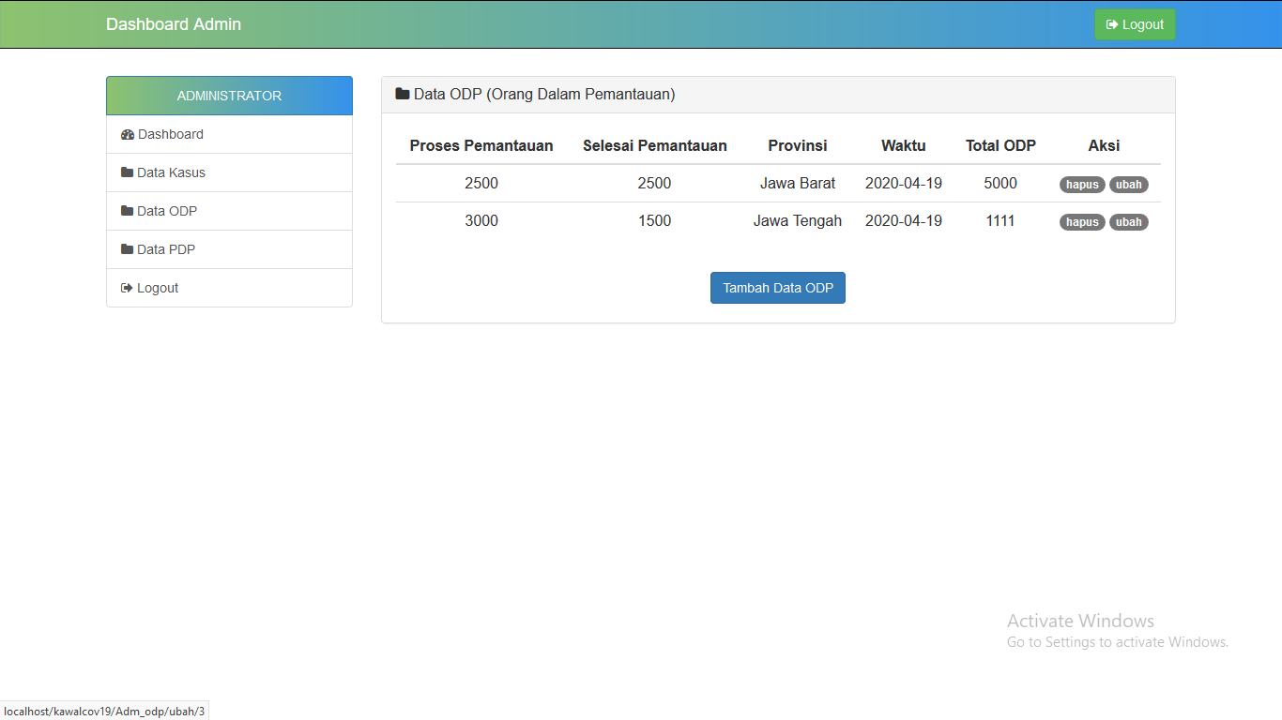

1. Proses mengubah data ODP

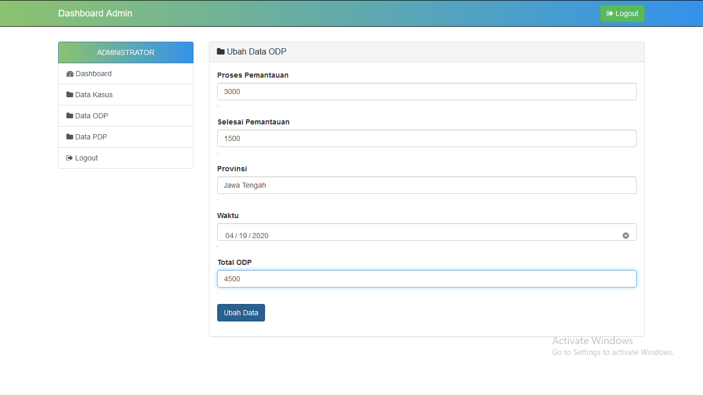

1. Setelah data ODP diubah

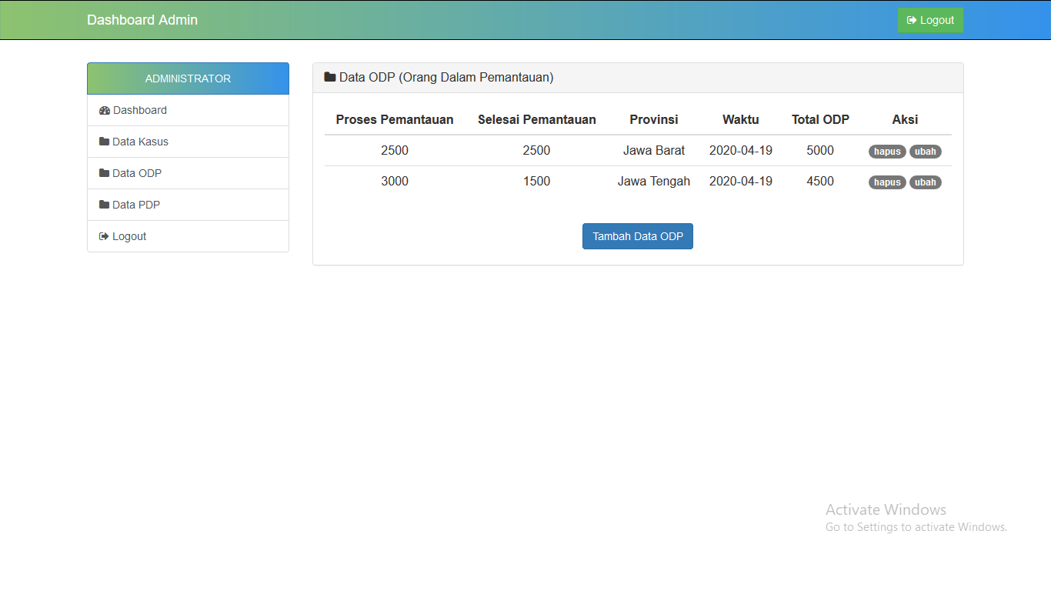

1. Proses menghapus data ODP

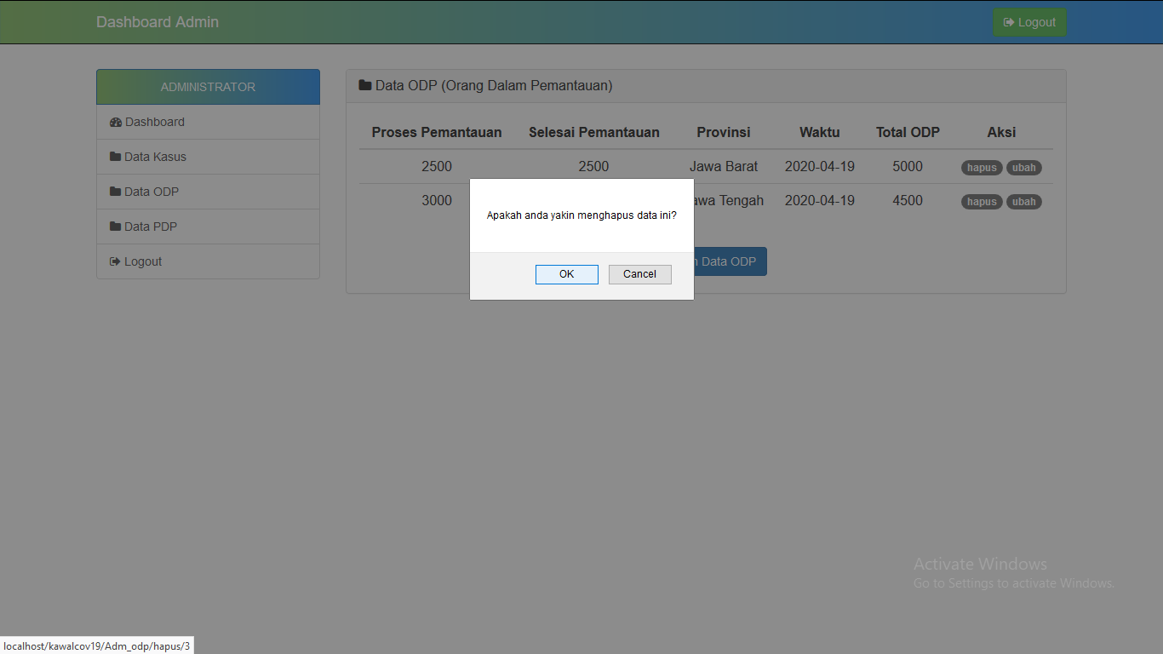

1. Setelah data ODP dihapus

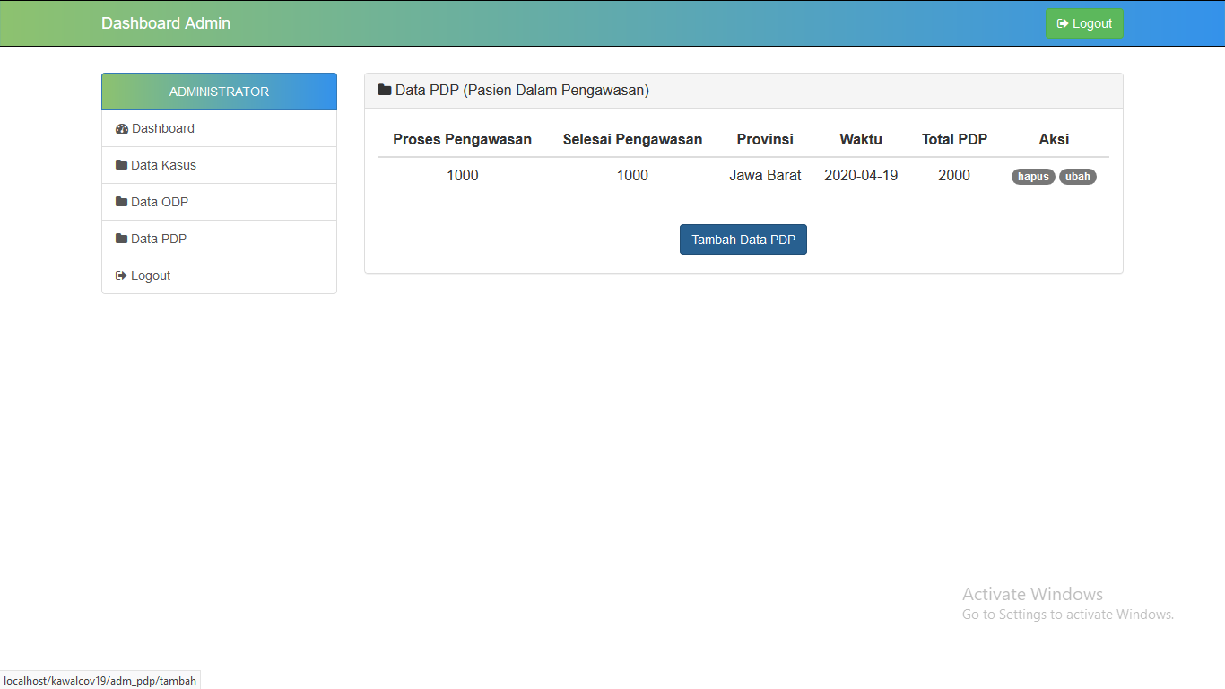

1. Menu data PDP

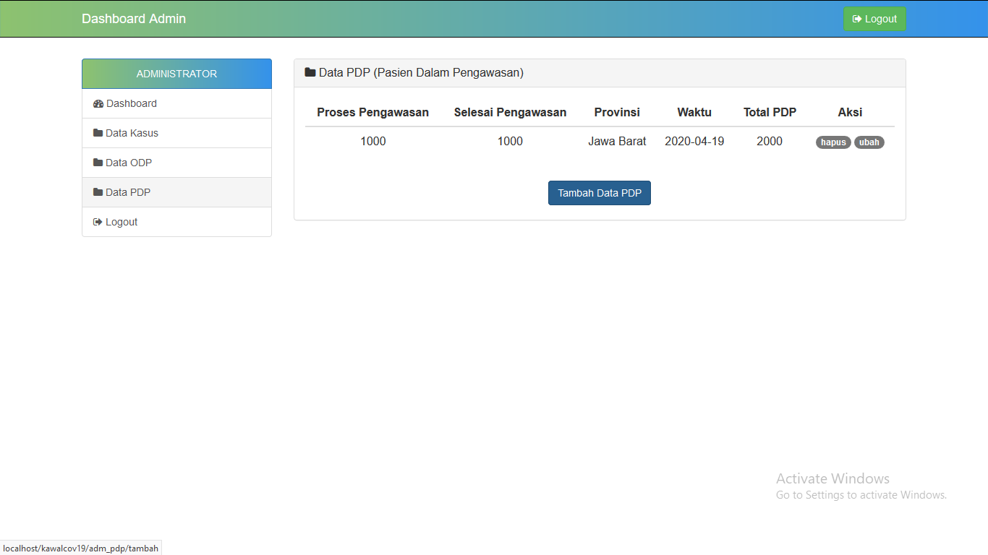

1. Proses menambahkan data PDP

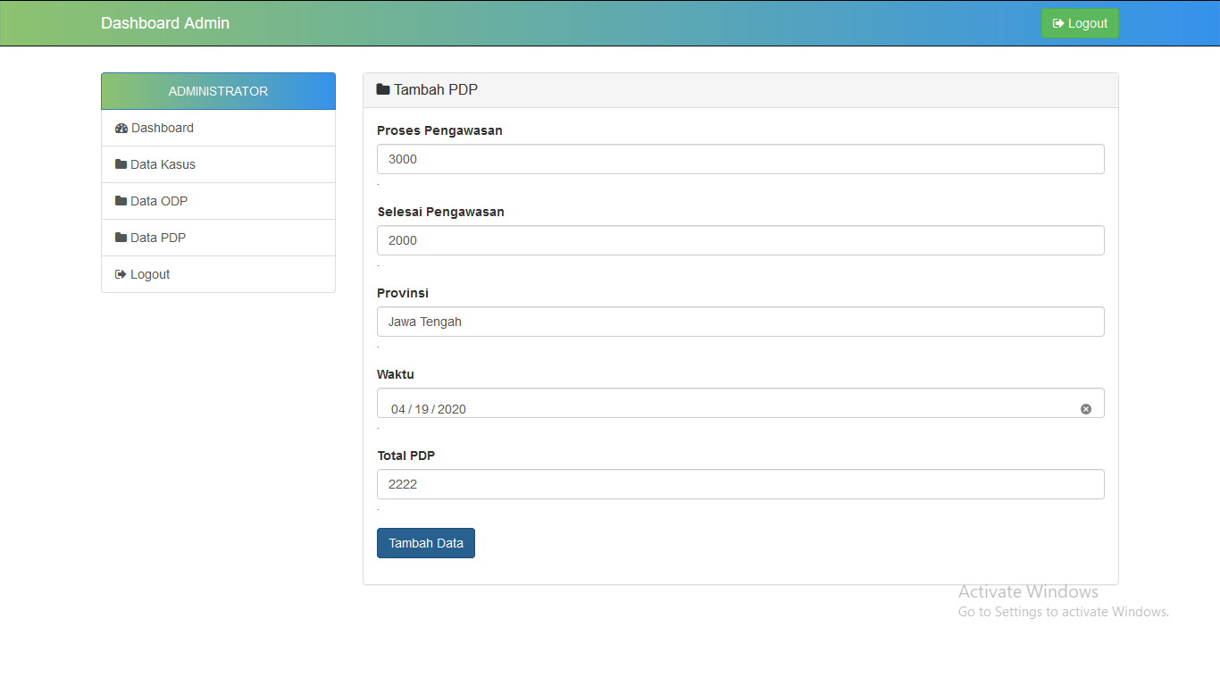

1. Setelah data PDP ditambahkan

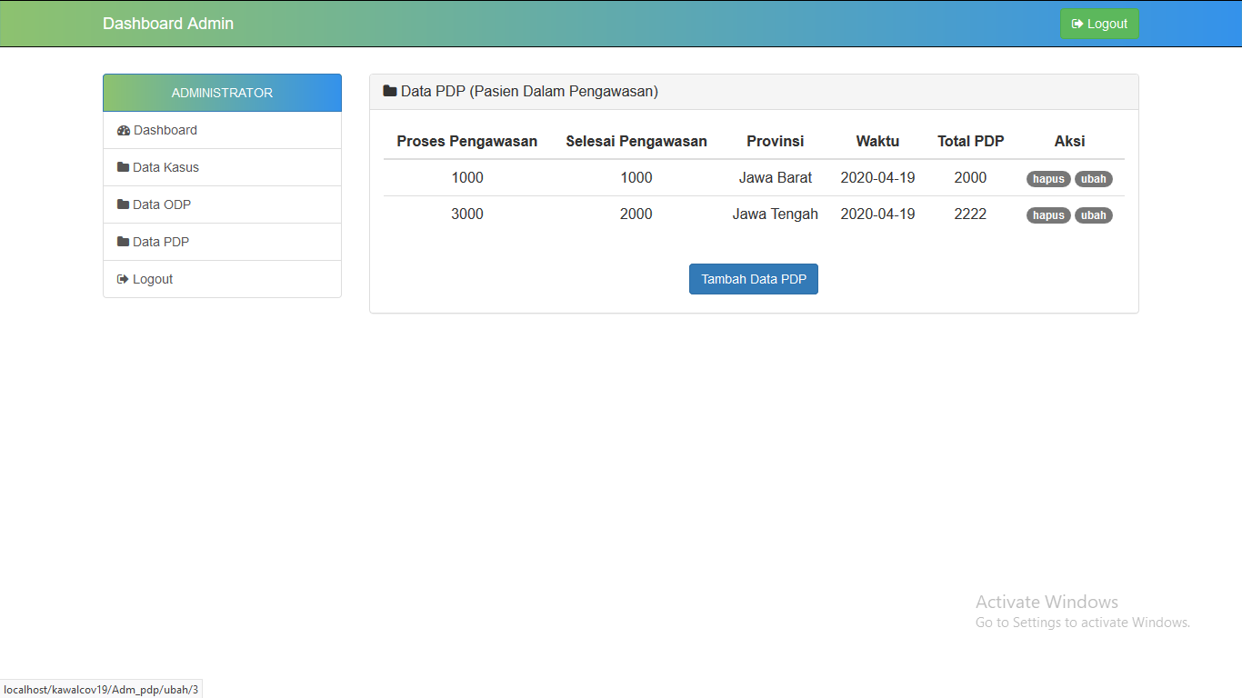

1. Proses mengubah data PDP

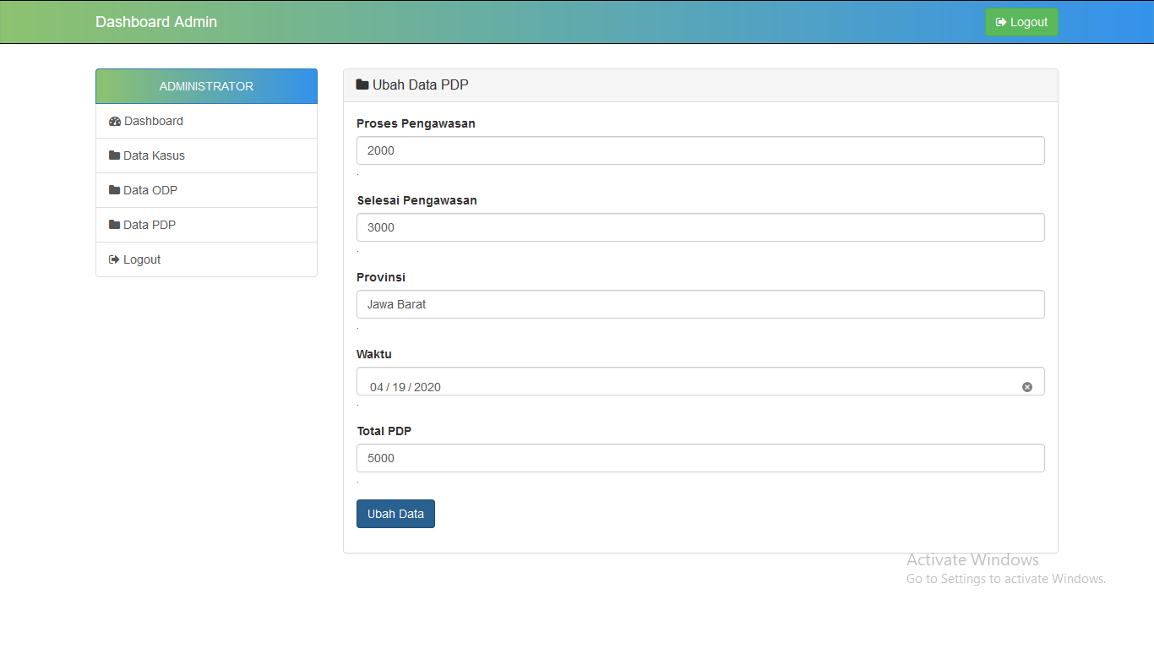

1. Setelah data PDP diubah

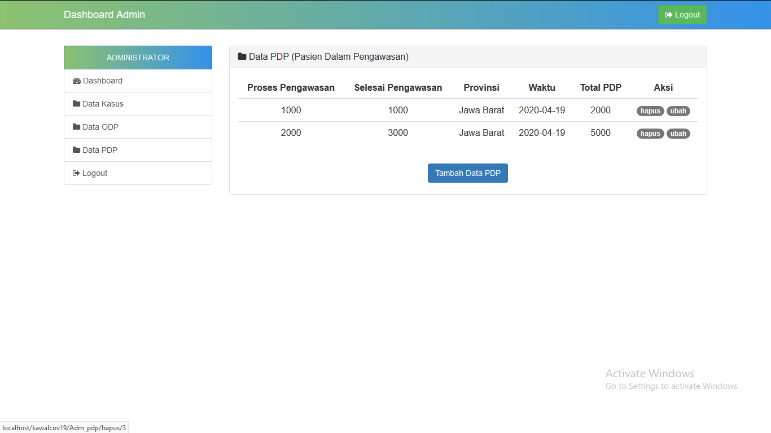

1. Proses menghapus data PDP

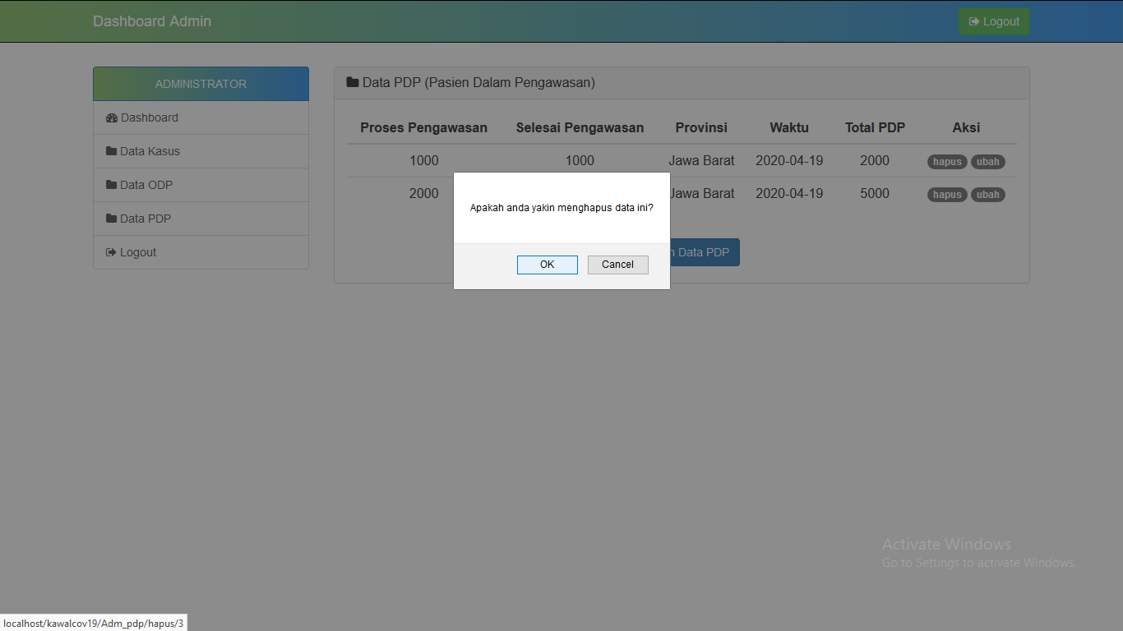

1. Setelah data PDP

